iletişim kurabilmesi için gerekli olan sosyal becerilerinin olması ve gerekli ortamlarda bu becerileri kullanabilmesidir. Sosyal yeterlik, bireyin içinde yaşadığı toplumun, onun sosyal ilişkileriyle ilgili değerlendirmeleriyle belirlenir

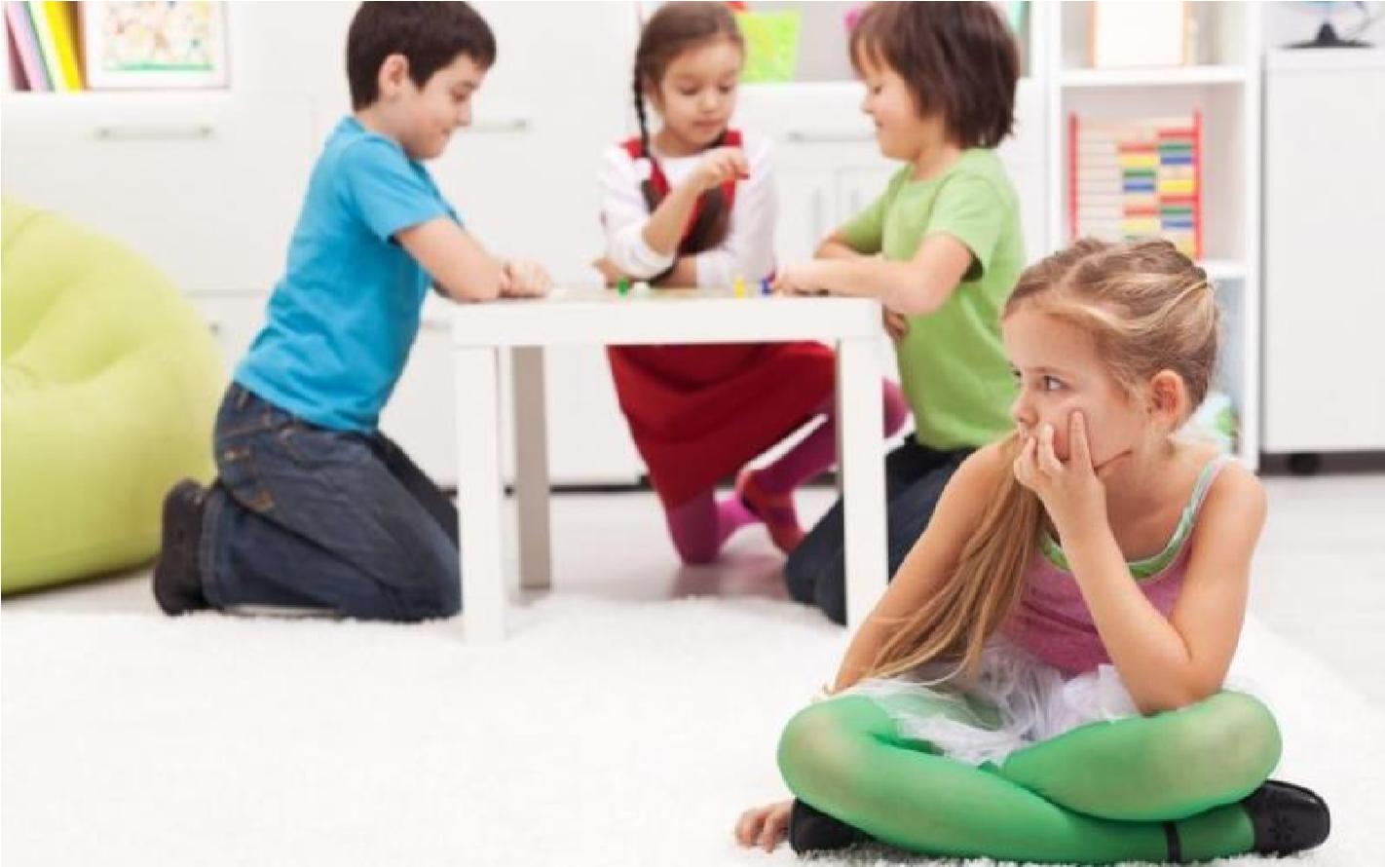

So

syal

beceri,

sosyal yeterliğin

bir

parçasını

oluşturur

bireyin

bir

ve

diğer

çevresindeki

kişilere

gösterdiği

(

selamlaşma,

yardım

etme,

gibi)

dinleme

tanımlanabilir

davranış

larını içerir.

yeterlik

Sosyal

ise,

ile

çevresi

bireyin

biçimde

uygun



Sosyal beceriler yaşamdaki başarı için önemli bir anahtardır. Sosyal becerilere sahip olan çocuklar, akranları arasında sevilirler, popülerdirler, arkadaş bulmakta güçlük çekmezler. İnsanlarla iyi anlaşırlar, girişken oldukları için birçok etkinliğe katılırlar. Kendilerine güvenirler, akran gruplarına kolaylıkla katılırlar, saldırgan davranışlar göstermezler, işbirlikçidirler. İletişim becerilerine sahip olup, konuşan kişiye müdahale etmeden etkin bir şekilde dinleyebilirler. Sosyal kararlar vermede başarılıdırlar, güçlü insan ilişkilerine sahiptirler, stresli durumları soğukkanlılıkla karşılarlar, öfkelerini uygun biçimde, diğer insanlara zarar vermeden gösterirler, empati kurmada başarılıdırlar, çevrelerine uyum sağlar, çatışmalardan uzak kalmayı başarabilir, sosyal sorunları etkin biçimde çözebilirler. Sosyal beceriye sahip olan çocukların oluşturduğu gruplar dinamiktir. Grup üyeleri arasında iletişimin kalitesinde artış görülmekle birlikte, başarı da sağlanmaktadır. Sosyal beceriler arkadaşlıkla, yakın ilişkilerle, mutlulukla ilişkilidir.

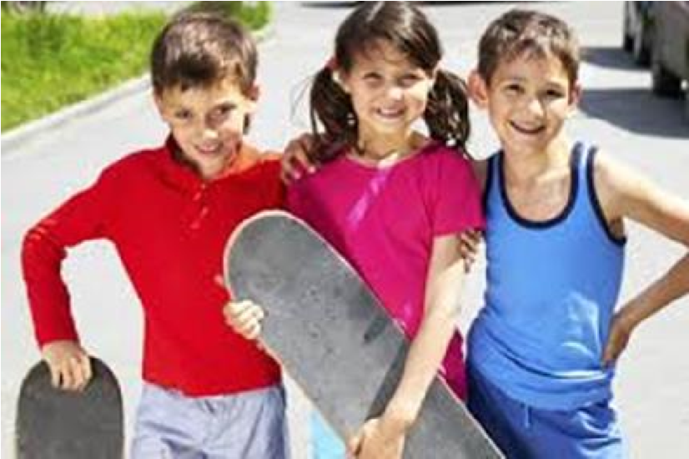Sosyal becerileri yetersiz olan çocuklar gerekli becerileri öğrenme fırsat ve deneyimlerinden de yoksun kalır, akranlarının önyargılarından kurtulmaları daha da zorlaşır. Bu çocuklar akranlarıyla girdikleri ilişkileri uygun biçimde başlatamadıkları ya da sürdüremedikleri için bir kısır döngüye girer ve giderek yalnız kalırlar.

Akran ilişkileri zayıf ve yetersiz olan çocuklar, psikolojik, davranışsal ve sosyal alanlarda yaşamlarının sonraki döneminde rahatsızlıklar

yaşama eğilimindedirler. Sosyal beceri eksikliği ya da yetersizliği kısa ve uzun vadede çocukları okula uyumda zorluk, okulu olumsuz algılama, okul başarısızlığı, okulu reddetme, sınıf tekrarı, okulu bırakma, şiddet, psikopatoloji, suça eğilim gibi birçok sonuca götürebilir.

Sosyal beceriler ne kadar erken öğretilirse, kişinin davranış repertuarının o denli doğal bir parçası haline dönüşür. Okul öncesi ve ilkokulun ilk yılları bu açıdan önemli dönemlerdir. Akran kabulündeki olumlu değişim sosyal beceri eğitiminin tamamlanmasından bir ay sonra ortaya çıkabilmektedir.

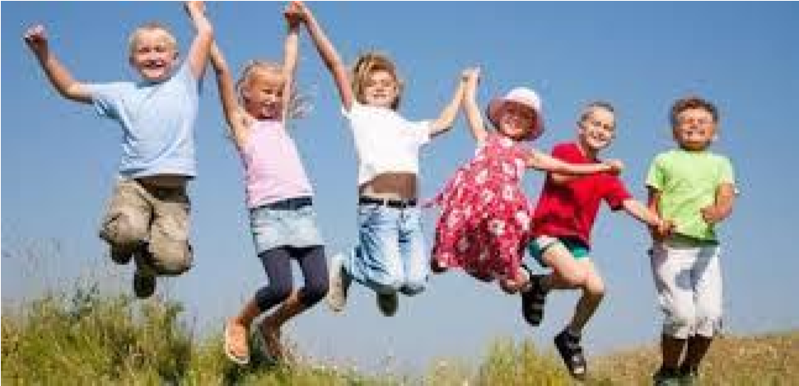**Peki çocuklar için okul ortamında bu kadar yaşamsal olan sosyal beceriler nelerdir?**

1. Temel sosyal beceriler (selamlaşma, dinleme, konuşmayı başlatma, konuşmayı sürdürme, soru sorma, lütfen ve teşekkür etme sözcüklerini kullanma, kendini tanıtma, başkalarını tanıtma).
2. İleri sosyal beceriler (hoşgörülü olma, yardım ya da bilgi isteme, yardım

etme, yeni bir etkinlik başlatma, yönerge verme, yönergelere uyma, devam eden bir etkinliğe katılma, bir gruba katılma, özür dileme, ikna etme, sırasını bekleme, eşyalarını paylaşma, ödünç alma, uygun olmayan dokunmaktan kaçınma).

1. Grupla bir işi yürütebilme becerileri (grupla işbirliği içinde çalışma, grupta iş bölümüne uyma, grupta sorumluluğunu yerine getirme, başkalarının görüşlerini anlamaya çalışma).
2. Duygulara yönelik beceriler (Kendi duygularını anlama, duygularını ifade etme, diğerlerinin duygularını fark etme, kendi öfkesini kontrol etme, karşı tarafın öfkesi ile başa çıkma, iltifat etme, korku ile başa çıkma, kendini ödüllendirme, diğerlerine olumlu geri bildirim verme).
3. Saldırgan davranışlar ile başa çıkmaya yönelik beceriler (alay edilme/suçlama ile başa çıkma, uzlaşma, hakkını koruma/savunma, kavgadan uzak durma).
4. Stres durumlarıyla başa çıkma becerileri (Başarısız olunan bir durumla başa çıkma, grup baskısıyla başa çıkma, utanılan bir durumla başa çıkma, yalnız kalma ile başa çıkma).
5. Plan yapma ve problem çözme becerileri (ne yapacağına karar verme, sorunun nedenini araştırma, amaç oluşturma, bilgi toplama, karar verme, bir işe yoğunlaşma).
6. Okul yaşantısı ile ilgili beceriler (kurallara uyma, etrafı rahatsız etmeden sınıfa girme, görevini yaparken sırada oturma, sözel yönergelere uyma, yazılı yönergelere uyma, sınıfta boş zamanını uygun kullanma, sırada uygun oturma, etkinliği zamanında bitirme, yaptığı işle ilgili geribildirim isteme).

Bu tür davranışlar aynı zamanda çocuğun istediklerini elde etmesini sağlar.

**Sosyal Becerileri Etkileyen Etkenler:**

1. Aile (anne baba ile ilişkiler, kardeş/kardeşler)
2. Akranlar
3. Akran grubu içindeki sosyal konum
4. Oyun
5. Cinsiyet
6. Yaş
7. Çocuğun engelli olup olmaması
8. Okul ortamı
9. Kitle iletişim araçları

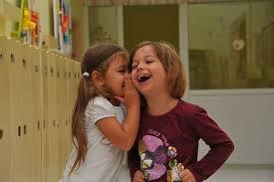**Sosyal Beceri Kazandırmada Anne Babanın Rolü**

Sosyal beceri eğitiminin altında yatan temel varsayım, kişilerin uygun sosyal davranışları gösterememe nedeninin bu becerileri bilmemeleri olduğudur. Anne babalar, çocuklarının gelişiminde, onlara yeni beceriler kazandırılmasında en temel role sahip olan kişilerdir. Çocuklar sosyal becerileri anne babalarıyla ya da bakıcı konumundaki kişilerle ilişki kurarak öğrenmeye başlar. Daha sonra

sosyal gruba kardeşler, akranlar ve diğer yetişkinler katılır ve sosyal beceriler böylece gelişir.

Anne babalarla, çocuklarının sosyal becerilerini geliştirmek için önemli birkaç noktayı paylaşmak istiyoruz:

**Zaman:** Aile ve aile ilişkileri en temel sosyal ortamdır. Çocuklar soru sorarken, kendilerini ifade ederken, tartışırken, onlara birçok kişisel ve sosyal beceriyi kazandırmak mümkündür. Evdeki her ortam yukarıda adı geçen beceriler için bir fırsattır.

**Tutarlılık:** Çocukların bu becerileri geliştirebilmeleri ve becerilerin kalıcı olabilmesi için ev ortamında anne babaların benzer tutum ve davranışlar içinde olması gerekmektedir.

**Model Görme:** Çocuğun, öğretilmek istenen sosyal becerinin bir örneğini görmesi, gözlemlemesi önemlidir. Sosyal becerilerin öğretilmesinde anne babaların davranışları ve arkadaşlar çok etkili modeller olarak görülmektedir. Ailenin ve çocuğun sosyal yaşamı da bu açıdan önemlidir.

**Ödüllendirme:** Çocuklara bir sosyal beceriyi kazandırmada pekiştireçler, o becerinin yerleşmesini kolaylaştırıcı nitelik taşır. Ödül tekniğini kullanırken aşağıdaki noktalara dikkat edilmelidir:

* Hangi davranışların, çocuğun hangi hareketlerinin ödüllendirileceği belirlenmelidir.
* Ödüller, yiyecek, sosyal ödüller ve çocukların hoşlandığı etkinlikler de olabilir.

